

LAMPIRAN X PENGUMUMAN PENDAFTARAN CALON ANGGOTA PANWASLU KECAMATAN

PENGUMUMAN
PENDAFTARAN CALON ANGGOTA PANWASLU KECAMATAN UNTUK PENGGANTI ANTARWAKTU ANGGOTA PANWASLU KECAMATAN WAWOLESEA DALAM RANGKA PEMILIHAN TAHUN 2024

Nomor : 216/KP.01.00/K.SG-12/09/2024

Dalam rangka Pembentukan Panwaslu Kecamatan untuk Pengganti Antarwaktu Anggota Panwaslu Kecamatan Wawolesea dalam Pemilihan Tahun 2024, Kelompok Kerja Pembentukan Panwaslu Kecamatan Wawolesea Kabupaten Konawe Utara, berdasarkan Peraturan Badan Pengawas Pemilihan Umum Republik Indonesia Nomor 19 Tahun 2017 sebagaimana telah beberapakali diubah terakhir dengan Peraturan Badan Pengawas Pemilihan Umum Republik Indonesia Nomor 4 Tahun 2022, atas kewenangan yang diberikan oleh Undang – Undang Nomor 1 Tahun 2015 Tentang Penetapan Peraturan Pemerintah Pengganti Undang – Undang Nomor 1 Tahun 2014 Tentang Pemilihan Gubernur, Bupati, dan Walikota Menjadi Undang-Undang sebagaimana telah beberapa kali diubah terakhir dengan Undang-Undang Republik Indonesia Nomor 6 Tahun 2020 Tentang Penetapan Peraturan Pemerintah Pengganti Undang-Undang Nomor 2 Tahun 2020 Tentang Perubahan Ketiga Atas Undang-Undang Nomor 1 Tahun 2015 Tentang Penetapan Peraturan Pemerintah Pengganti Undang-Undang Nomor 1 Tahun 2014 Tentang Pemilihan Gubernur, Bupati, dan Walikota Menjadi Undang-Undang, membuka kesempatan bagi Warga Negara Indonesia yang memenuhi persyaratan untuk mendaftarkan diri sebagai calon anggota Panwaslu Kecamatan Wawolesea;

Persyaratan calon anggota Panwaslu Kecamatan adalah sebagai berikut :
- Warga Negara Indonesia;
- Pada saat Pendaftaran berusia paling rendah 21 (dua puluh satu) tahun;
- Setia kepada Pancasila sebagai Dasar Negara, Undang-Undang Dasar Negara Republik Indonesia Tahun 1945, Negara Kesatuan Republik Indonesia, Buhineka Tunggal Ika, dan cita-cita Proklamasi 17 Agustus 1945;
- Tidak Pernah dipidana penjara berdasarkan putusan pengadilan yang memperoleh kekuatan hukum tetap karena melakukan tindak pidana yang diancam pidana 5 (lima) tahun atau lebih;
- Mempunyai integritas, berkepribadian yang kuat, jujur, dan adil;
- Berdomisili di wilayah Kabupaten Konawe Utara dibuktikan dengan Kartu Tanda Penduduk (KTP) Elektronik;
- Memiliki kemampuan dan keahlian yang berkaitan dengan penyelenggaraan Pemilihan, ketatanegaraan, kepartaian, dan pengawasan Pemilihan;
- Tidak pernah menjadi angota partai politik atau telah mengundurkan diri dari keanggotaan partai politik sekurang – kurangnya 5 (lima) tahun pada saat mendaftar;
- Tidak pernah menjadi anggota tim kampanye salah satu pasangan calon presiden dan wakil presiden, calon anggota dewan perwakilan rakyat, dewan perwakilan daerah, dan dewan perwakilan rakyat daerah, serta pasangan calon kepala daerah dan wakil kepala daerah sekurang-kurangnya dalam jangka waktu 5 (lima) tahun;

- Mampu secara jasmani, rohani, dan bebas penyalahgunaan narkotika;
- Mengundurkan diri dari jabatan politik, jabatan di pemerintahan, dan/atau badan usaha milik negara/badan usaha milik daerah apabila terpilih;
- Bersedia bekerja penuh waktu;
- Berpendidikan paling rendah sekolah menengah atas atau sederajat;
- Bersedia tidak menduduki jabatan politik, jabatan di pemerintahan, dan/atau badan usaha milik negara/badan usaha milik daerah selama masa keanggotaan apabila terpilih;
- Tidak dalam ikatan perkawinan dengan sesama penyelenggara Pemilu dan Pemilihan;
- Mendapatkan Izin dari atasan langsung bagi Pegawai Negeri Sipil (PNS);
- Mengajukan surat lamaran yang ditunjukan kepada Kelompok Kerja Pembentukan Panwaslu Kecamatan Wawolesea Kabupaten Konawe Utara;
- Fotokopi Kartu Tanda Penduduk (KTP) elektronik;
- Pas foto warna terbaru ukuran 4 x 6 sebanyak 3 (tiga) lembar latar belakang merah;
- Fotokopi ijazah pendidikan terakhir yang dilegalisir oleh pejabat yang berwenang atau dapat menyampaikan fotokopi ijazah tanpa dilegalisir dengan menunjukan ijazah asli;
- Daftar Riwayat Hidup;
- Surat Keterangan sehat jasmani dan/atau rohani dari rumah sakit pemerintah atau Puskesmas;
- Surat keterangan bebas dari penyalahgunaan narkotika dari rumah sakit pemerintah atau Puskesmas yang dapat disampaikan sebelum pelantikan;
- Surat izin dari atasan langsung bagi Pegawai Negeri Sipil (PNS);
- Surat Pernyataan :
  - Setia kepada Pancasila sebagai Dasar Negara, Undang-Undang Dasar Negara Republik Indonesia Tahun 1945, Negara Kesatuan Republik Indonesia, Buhineka Tunggal Ika, dan cita-cita Proklamasi 17 Agustus 1945;
  - Tidak pernah dipidana penjara berdasarkan putusan pengadilan yang telah mempunyai kekuatan hukum tetap karena melakukan tindak pidana yang diancam dengan pidana penjara 5 (lima) tahun atau lebih;
  - Tidak pernah menjadi anggota partai politik atau telah mengundurkan diri dari keanggotaan partai politik sekurang – kurangnya 5 (lima) tahun pada saat mendaftar;
  - Tidak pernah menjadi anggota tim kampanye salah satu pasangan calon presiden dan wakil presiden, calon anggota Dewan Perwakilan Rakyat, Dewan Perwakilan Daerah, dan Dewan Perwakilan Rakyat Daerah, serta pasangan calon kepala daerah dan wakil kepala daerah sekurang-kurangnya dalam jangka waktu 5 (lima) tahun;
  - Bersedia bekerja penuh waktu;
  - Bersedia mengundurkan diri dari jabatan politik, jabatan di pemerintahan, dan/atau badan usaha milik negara/badan usaha milik daerah pada saat terpilih;
  - Tidak berada dalam satu ikatan perkawinan dengan sesama penyelenggara Pemilihan;
  - Bersedia tidak menduduki jabatan politik, jabatan di pemerintahan, dan/atau badan usaha milik negara/badan usaha milik daerah selama masa keanggotaan apabila terpilih;
  - Bebas dari penyalahgunaan narkotika;
- Pelamar melampirkan keterangan atau bukti yang mendukung kompetensi pelamar sebagai dasar penilaian dalam seleksi administrasi;
- Formulir berkas administrasi pendaftaran calon anggota Panwaslu Kecamatan dan keterangan lebih lanjut dapat diperoleh dilaman Bawaslu Kabupaten Konawe Utara, Media sosial, atau sekretariat Bawaslu Kabupaten Konawe Utara;
- Dokumen pendaftaran dapat dikirim melalui pos kilat atau disampaikan secara langsung ke Sekretariat Kelompok Kerja Pembentukan Panwaslu Kecamatan Wawolesea Bawaslu Kabupaten Konawe Utara, Jl. Trans Sulawesi Kompleks Perkantoran Pemerintah Kabupaten Konawe Utara - Wanggudu atau dapat juga disampaikan secara online melalui alamat email pokjarekrutmenpanwaskonut2024@gmail.com ;
- Dokumen persyaratan dibuat masing-masing rangkap 3 (tiga), terdiri dari 1 (satu) rangkap asli dan 2 (dua) rangkap fotokopi;
- Waktu penerimaan pendaftaran mulai tanggal 14 September 2024 s/d tanggal 16 September 2024;
- Pendaftaran dan seleksi tidak dipungut biaya.

Wanggudu, 13 September 2024

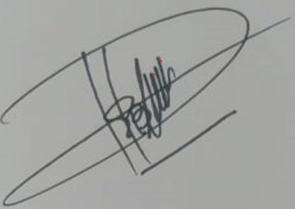
KELOMPOK KERJA
PEMBENTUKAN PANWASLU KECAMATAN WAWOLESEA
KABUPATEN KONAWE UTARA

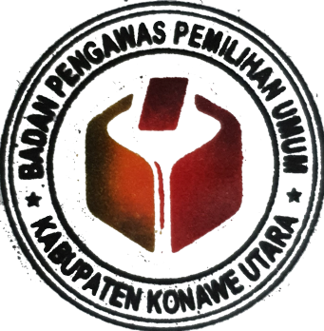
- ISBAR, SH.,MH
(Ketua Pokja) ………………………………….
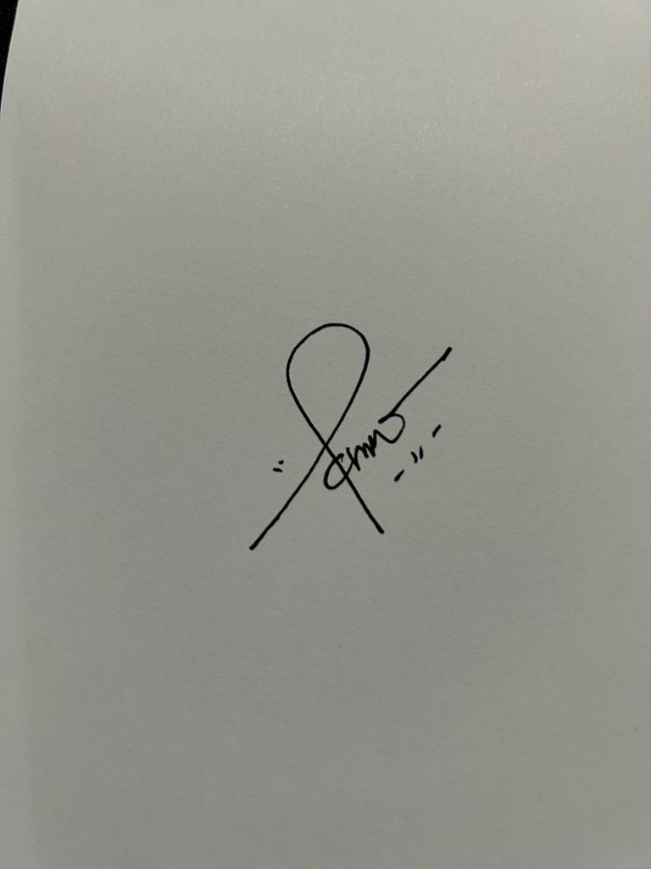

- ASNI SALAM, S.Sos
(Sekretaris Pokja) ………………………………….

